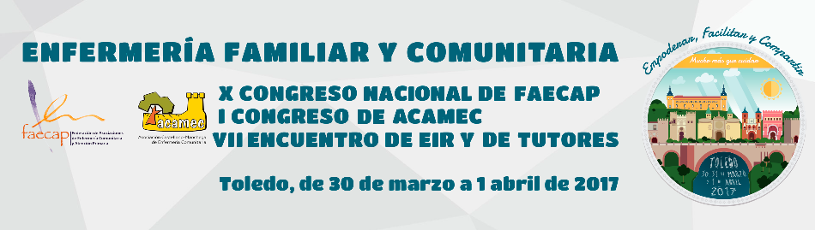

Estimada compañera/o:
Como recordarás, los días 30, 31 de marzo y 1 de abril de 2017 celebraremos en Toledo el X Congreso de la Federación de Asociaciones de Enfermería Comunitaria y Atención Primaria, FAECAP, I Congreso de la Asociación Castellano Manchega de Enfermería Comunitaria, ACAMEC, y VI Encuentro de EIR y Tutores. http://xfaecap.versalcomunicacion.com/presentacion

Hemos recibido más de 350 Comunicaciones de alto nivel científico, lo que augura un Congreso Nacional importante con un gran valor añadido para nuestra profesión en el que podremos compartir conocimiento y a la vez, algo muy necesario actualmente, hacernos más visibles a la comunidad y a la sociedad en su conjunto.

Esperamos contar con tu asistencia y de numerosos profesionales de enfermería de tu área, para ello te agradeceríamos que les recordaras la celebración del Congreso y la importancia de su asistencia. Hay pocas oportunidades para encuentros de tal envergadura, en los que podamos demostrar que las/os Enfermeras/os de Atención Primaria tenemos dos objetivos en común, el primero garantizar unos cuidados de calidad actualizados mediante el aprendizaje y la mejora continua, y el segundo afianzar nuestras competencias.

Recibe un cordial saludo

Soledad Gómez Escalonilla.
Presidenta ACAMEC

